**Урок разработала:**  Свириденко Ольга Владимировна – учитель физики МОУ «СОШ р.п. Красный Текстильщик Саратовского района Саратовской области»

**E-mail**: [olga_sviridenko@inbox.ru](mailto:olga_sviridenko@inbox.ru)

**web-сайт:** <http://www.nsportal.ru/sviridenko-olga-vladimirovna>

**Класс:**  10, общеобразовательный

**Предмет:**  физика

**Место проведения**: кабинет информатики

**Учебник:** Физика 10 класс» учебник для общеобразовательных учреждений.

Г.А. Мякишев, Б.Б. Буховцев, Н.Н. Сотский. Москва «Просвещение» 2010.

**Общая тема:**  «Основы термодинамики»

**Тема урока:**  «Первое начало термодинамики»

**Тип урока**:  Изучения нового материала и первичного закрепления знаний по теме «Первое начало термодинамики»

|  |  |
| --- | --- |
| Структура занятия | 1. Организационный момент. 2. Этап целеполагания и мотивации. 3. Этап актуализации знаний. 4. Этап первичного усвоения материала. 5. Этап осознания и осмысления учебной информации. 6. Этап первичного закрепления учебного материала. 7. Информация о домашнем задании. 8. Рефлексия (подведение итогов урока) |
| Личностные результаты | * формирование познавательных интересов, интеллектуальных и творческих способностей учащихся; * развитие самостоятельности в приобретении новых знаний и практических умений; * формирование умений воспринимать, перерабатывать и предъявлять информацию в словесной, образной, символической формах, анализировать и перерабатывать полученную информацию в соответствии с поставленными задачами, выделять основное содержание прочитанного текста, находить в нем ответы на поставленные вопросы и излагать его; * формирование умений работать в группе, представлять и отстаивать свои взгляды и убеждения, вести дискуссию |
| Метапредметные результаты | * использование умений и навыков различных видов познавательной деятельности, применение основных методов познания (системно-информационный анализ, моделирование, и т.д.) для изучения термодинамических процессов окружающей действительности; * использование основных интеллектуальных операций: формулирование гипотез, анализ и синтез, сравнение, обобщение, систематизация, выявление причинно-следственных связей, поиск аналогов; * умение генерировать идеи и определять средства, необходимые для их реализации; * умение определять цели и задачи деятельности; * развитие теоретического мышления на основе формирования умений устанавливать факты, различать причины и следствия |
| Предметные результаты | *Обучающиеся должны знать:*   * первый закон термодинамики ∆ U = A + Q: изменение внутренней энергии системы при переходе из одного состояния в другое обусловлено работой и теплопередачей.   *Обучающиеся должны понимать:*   * работа и количество теплоты не содержатся в теле, а характеризуют процесс изменения его внутренней энергии; * невозможность создания вечного двигателя первого рода   *Обучающиеся должны уметь:*   * Устанавливать связь между изменением внутренней энергии системы, работой и количеством теплоты, сообщенной системе; * распознавать записи соответствующие понятию «первое начало термодинамики»; * применять первый закон термодинамики для объяснения различий с энергетической точки зрения между изопроцессами |
| **Используемое оборудование:** | Персональные компьютеры (наутбуки), мультимедийная установка. |
| Применяемые технологии: | Технологии деятельностного подхода: технология «создания» нового знания на уроке; технология обучения применению отдельных элементов знаний; технология систематизации знаний в процессе решения физических задач; ИК-технологии (1 ученик – 1 компьютер) |
| **Формы работы:** | фронтальная, групповая, самостоятельная индивидуальная. |

**Таблица: Отбор электронных ресурсов**

|  |  |  |
| --- | --- | --- |
| **№№** | **Название ресурса и его краткая характеристика** | **Ссылка на ресурс** |
| 1 | Термодинамика: предмет, разделы, практическое применение. Уравнение состояния газа. Законы термодинамики. (И) Модуль предназначен для формирования представления об основных понятиях термодинамики, первом и втором законах термодинамики, уравнении состояния газа, их практическом применении. Содержит схемы, рисунки и фотографии. На уроке используется часть модуля: 1. Введение. 2. Первый закон термодинамики. | <http://fcior.edu.ru/card/16450/zakony-termodinamiki.html> |
| 2 | |  | | --- | | **Видео** [Манометр с теплоприемником (первоеначалотермодинамики)](http://school-collection.edu.ru/catalog/res/33c94d51-2d13-4905-b5d7-b66443451b8c/view/) | | <http://school-collection.edu.ru/catalog/search/?text=%EF%E5%F0%E2%EE%E5+%ED%E0%F7%E0%EB%EE+%F2%E5%F0%EC%EE%E4%E8%ED%E0%EC%E8%EA%E8&tg> |
| 3 | Первое начало термодинамики  Тест включает 10 интерактивных заданий различных типов с возможностью автоматизированной проверки для аттестации по теме "Первый закон термодинамики" для старшей школы. | <http://fcior.edu.ru/card/3761/pervoe-nachalo-termodinamiki.html> |

**Таксономия Образовательных Целей Блума (Традиционная)**

|  |  |  |  |
| --- | --- | --- | --- |
| **Уровень учебной цели** | **Планируемые результаты обучения**  **(знания, которые должны быть усвоены обучающимися)** | **Виды деятельности, адекватные знанию** | **Задания для учащихся, выполнение которых приведет к достижению запланированных результатов** |
| Знание | • первый закон термодинамики  ***∆ U = A + Q***: изменение внутренней энергии системы при переходе из одного состояния в другое обусловлено работой и теплопередачей.  • ***Q = ∆U + А '***  Количество теплоты, переданное системе, идет на изменение внутренней энергии и на совершение работы над внешними силами. | Эвристическая беседа  Самостоятельная работа с ОМС ЭОР | **Проблемные ситуации:**  1) Почему нельзя изобрести вечный двигатель?  2) Чем с энергетической точки зрения отличаются друг от друга изотермическое и изобарное расширения?  **Учебная задача:** Установить связь между внутренней энергией, работой газа и количеством теплоты.  Изучить ОМС ЭОР <http://fcior.edu.ru/card/16450/zakony-termodinamiki.html> |
| Понимание | **•∆U = U2 – U1 = ± А ± Q**  Здесь знаки «+» относятся к случаям, когда газ приобретает энергию (по соответствующему «каналу» энергия поступает от окружающих тел к газу); знаки «-» относятся к случаям, когда энергия поступает от газа к окружающим телам. | Групповая работа | Рассмотреть ключевые понятия и установить связь между ними. |
| Применение | • применение первого закона термодинамики для объяснения различий с энергетической точки зрения между изопроцессами;  •Невозможность создания вечного двигателя первого рода | Индивидуальная работа на ПК | 1. Объяснить различия с энергетической точки зрения между изопроцессами. 2. Объяснить невозможность создания вечного двигателя   Тест « Первое начало термодинамики»  ОМС ЭОР <http://fcior.edu.ru/card/3761/pervoe-nachalo-termodinamiki.html> |
| Анализ | • работа и количество теплоты не содержаться в теле, а характеризуют процесс изменения его внутренней энергии; | Групповая работа | 1. Раскройте особенности зависимостей между величинами, входящими в первый закон термодинамики |
| Синтез | • обоснование важности понимания первого начала термодинамики для описания физических процессов  •Невозможность создания вечного двигателя первого рода | Групповая работа | Обоснуйте важность понимания первого закона термодинамики. |
| Оценка | •организации учебной деятельности, постановки целей, планирования, самоконтроля и оценки результатов своей деятельности, умениями предвидеть возможные результаты своих действий | Индивидуальная работа | Попробуйте оценить свою работу на уроке по 10-бальной шкале.  1.Как я усвоил материал?  - Получил прочные знания, усвоил весь материал - 9 - 10 баллов.  - Усвоил новый материал частично - 7 - 8 баллов.  - Мало, что понял, необходимо еще поработать - 4 – 5 баллов.  2.Как я работал? Где допустил ошибки? Удовлетворен ли своей работой?  - Со всеми заданиями справился сам, удовлетворен своей работой – 9 – 10 баллов.  - Допустил ошибки – 7 – 8 баллов.  - Не справился 4 – 6 баллов.  3.Как работала группа?  - Дружно, совместно разбирали задания – 9 – 10 баллов.  - Работа была вялая, неинтересная, много ошибок – 4 – 5 баллов.  5.Сформулируйте ваше мнение об уроке, ваши пожелания (синквейн) |

**Ход урока.**

**І. Организационный этап.**

*Цели этапа:*

-создание позитивного эмоционального настроя учеников на урок;

-погружение в метатему.

Приветствие обучающихся.

*Учитель:* Знакомы ли вам устройства**,** представленные на слайде *(Слайд 2)?*

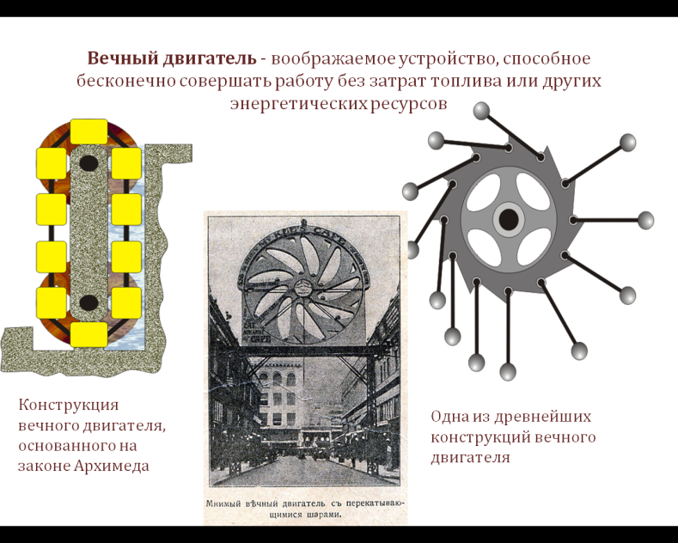

Это вечные двигатели - воображаемые устройства, способные бесконечно совершать работу без затрат топлива или других энергетических ресурсов. Нам с раннего детства известно, что это невозможно. А почему? Можете ли вы аргументировано объяснить? Не хватает знаний, познания.

А сколько путей, по-вашему, ведут к знанию? *(слайд 3)*

Древний мыслитель и философ Китая Конфуций утверждал, что

*Три пути ведут к познанию:*

*Путь размышления – это путь самый благородный,*

*Путь подражания – это путь самый легкий,*

*И путь опыта – это путь самый горький.*

Сегодня на уроке нам предстоит пройти все эти пути и согласится, а может быть, засомневаться в истинности этого утверждения.

У каждого из Вас на рабочем столе есть рабочая карта урока. Прошу Вас познакомиться с рабочей картой и заполнять ее по мере продвижения по этапам.

Итак, в добрый путь.

**ІІ. Этап целеполагания и мотивации.**

*Цели этапа:*

-создание через проблемную ситуацию условий для возникновения у учеников внутренней потребности включения в учебную деятельность;

-наметить шаги учебной деятельности.

*Организация образовательного пространства:* в ходе фронтальной эвристической беседы подвести учеников к необходимости установить зависимость между внутренней энергией, работой газа и количеством теплоты.

**Создание проблемной ситуации.** 1) Знакомы ли вы с термином «изопроцессы»? *(Изопроцессы – это процессы, протекающие при неизменном значении одного из параметров, характеризующих состояние газа.)*

2) С какими изопроцессами вы знакомы? *(Изобарный, изотермический, изохорный.)*

3)Какие изопроцессы представлены на слайдах? Что вы можете о них рассказать*? (слайд 4)* P

0 V 0 V

Рис.1 рис. 2

*(Ученики называют процессы, анализируют изменение физических величин.*

1. *Рис.1 Объем увеличивается при постоянном давлении, значит, это изобарное расширение (или изобарное нагревание).*
2. *Рис.2 Объем увеличивается при уменьшении давления, значит, это изотермическое расширение (нагревание).*

*Учитель:* Значит, можно предположить, что в обоих случаях, газ при расширении может совершить работу, например, поднять поршень, если этот газ находиться в цилиндре с поршнем. За счет чего совершается работа газа в каждом случае? А как при этом изменяется внутренняя энергия газа? И чем с энергетической точки зрения отличаются друг от друга изотермическое и изобарное расширения?

*Возникают затруднения.*

Чтобы найти выход из сложившейся проблемной ситуации необходимо размышлять.

Итак, **РАЗМЫШЛЯЕМ!**

**ІІІ. Этап актуализации знаний.**

*(слайд 5)* Задание группам:

C:\Documents and Settings\Администратор\Рабочий стол\неделя икт метод разработка\5.gif

Используя данную схему, обсудить, какие ключевые понятия необходимы для разрешения данной проблемы?

Предложите план действий?

Необходимо из многообразия физических понятий выбрать ключевые для разрешения данной проблемы, те ключевыми понятия, которые характеризуют энергетическое состояния газа, и установить связь между ними.

Предлагаю вам поразмышлять, обсудить в группах в течение 2-3 мин какие ключевые понятия нам необходимы для разрешения данной проблемы? *(Обучающиеся обсуждают в малых группах: анализируют графики состояний идеального газа, выбирают ключевые понятия)*

Ваши предложения запишите в рабочих картах урока.

*(После обсуждения заслушать предложения. Выделить из предложенных ключевые понятия темы). Заполнить схему.*

**Проблемная ситуация**: Чем с энергетической точки зрения отличаются друг от друга изотермическое и изобарное расширения?

Ключевые понятия:

* Внутренняя энергия
* Способы изменения внутренней энергии
* Работа
* Количество теплоты

**Учебная задача**: установить связь между внутренней энергией, работой газа и количеством теплоты –

**первое начало термодинамики**

Разрешение проблемы:

Данная зависимость носит название **первое начало термодинамики.**

Сформулируйте тему урока. Заполните рабочие карты

**Следующий путь - ПУТЬ ПОДРАЖАНИЯ – это путь самый легкий.**

**ІV. Этап первичного усвоения материала.**

*Цель этапа:* изучить теоретический материал; установить связь между внутренней энергией, работой газа и количеством теплоты; разрешить проблемную ситуацию; объяснить невозможность создания вечного двигателя.

*Организация образовательного пространства:*  индивидуальная работа за компьютером (1 компьютер – 1 ученик)

**Работа с ЭОР.**  1) изучение ОМС

<http://fcior.edu.ru/card/16450/zakony-termodinamiki.html>; (изучение начать с комментария опыта с воздушным огнивом);

2) Просмотр видео [Манометр с теплоприемником (первоеначалотермодинамики)](http://school-collection.edu.ru/catalog/res/33c94d51-2d13-4905-b5d7-b66443451b8c/view/)

3) Выполнение заданий в рабочей карте урока.

Анализ учебной информации:

1. Сформулируйте первое начало термодинамики *(слайд 8).*
2. За счет чего любая машина может совершить работу над внешними телами *(слайд 8).*
3. К каким процессам, описываемым формулой ∆U = ± А ± Q относятся знаки «+» и «-»?*(слайд 8).*
4. Запишите первое начало термодинамики к процессам, представленных на схемах *(слайд 9).*
5. Как определяется знак работы газа? *(слайд 10).*

**V. Осознание и осмысление учебной информации.**

*Цели:* - оценить степень осознания и осмысления учебной информации по:

1)разрешению проблемной ситуации;

2) объяснению невозможности создания вечного двигателя.

По выполнению заданий можно судить о степени понимания и осознания учебного материала

**Проблемная ситуация**: Чем с энергетической точки зрения отличаются друг от друга изотермическое и изобарное расширения?

*(Слайд 12)* 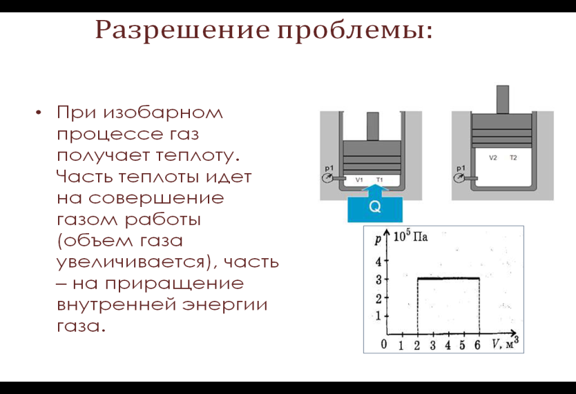

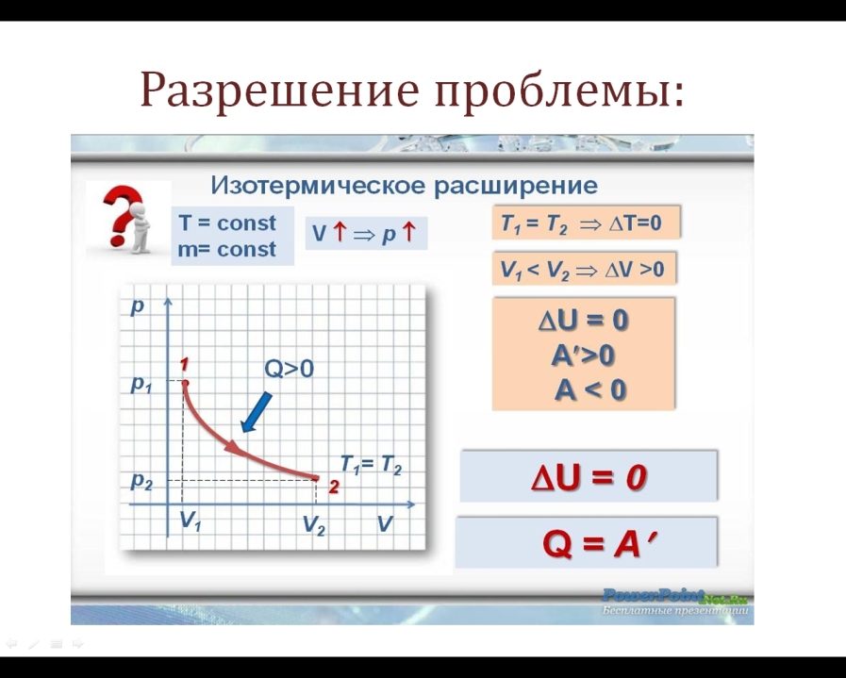

*(Слайд 13)*

**Разрешение проблемы:** При *изобарном расширении* *(или изобарном нагревании)* газ получает теплоту. Часть теплоты идет на совершение газом работы (объем газа увеличивается), часть – на приращение внутренней энергии газа, т.е. Q = ∆U + А׳

При *изотермическом расширении* *∆U = 0, т.к. Т = const, поэтому работу газ совершает за счет теплопередачи извне, причем* ***Q =*** *А '.* Газ получает извне теплоту, такое же количество энергии в виде работы он возвращает в окружающую среду.

Почему нельзя создать вечный двигатель? (*Вечные двигатели - воображаемые устройства, способные бесконечно совершать работу без затрат топлива или других энергетических ресурсов, только за счет изменения внутренней энергии, но запасы внутренней энергии тела не бесконечны).*

**Физминутка.**

1. Быстро поморгать, закрыть глаза и посидеть спокойно, медленно считая до 5. Повторить 4-5 раз.

2. Крепко зажмурить глаза (считать до 3, открыть их и посмотреть вдаль, считать до 5). Повторить 4-5 раз.

3. Вытянуть правую руку вперед. Следить глазами, не поворачивая головы, за медленными движениями указательного пальца вытянутой руки влево и вправо, вверх и вниз. Повторить 4-5 раз.

**И путь ОПЫТА – это путь самый горький.**

**VІ. Первичное закрепление учебного материала.**

*Цель:* первичное закрепление учебного материала по теме урока. *(Учащиеся обсуждают данную работу в парах и аргументируют свой ответ)*

*Организация образовательного пространства:* фронтальная работа с классом

*(слайд 20)*

1.(ЕГЭ ) А9. Газ в сосуде сжали, совершив работу 25 Дж. Внутренняя энергия газа при этом увеличилась на 30 Дж. Следовательно

1. газ получил извне количество теплоты, равное 5 Дж
2. газ получил извне количество теплоты, равное 55 Дж
3. газ отдал окружающей среде количество теплоты, равное 5 Дж
4. газ отдал окружающей среде количество теплоты, равное 55 Дж

*(слайд 21)*

2. (ЕГЭ ) А11. В тепловом двигателе газ получил 300 Дж тепла и совершил работу 36 Дж. Как изменилась внутренняя энергия газа?

1. уменьшилась на 264 Дж
2. уменьшилась на 336 Дж
3. увеличилась на 264 Дж
4. увеличилась на 336 Дж

*(слайд 22)*

3.(ЕГЭ ) А11. Чему равно изменение внутренней энергии газа, если ему передано количество теплоты 300 Дж и внешние силы совершили работу 500 Дж?

1. -200Дж
2. 00 Дж
3. 800Дж
4. -800Дж

*(слайд 23)*

4.(ЕГЭ) А10. Внутренняя энергия гири увеличивается, если

1. гирю поднять на 2 м
2. гирю нагреть на 2о С
3. увеличить скорость гири на 2 м/с
4. подвесить гирю на пружине, которая растянется на 2 см

**2.** Работа с ЭОР.

*Цель:*  первичная проверка знаний обучающихся по теме «Первое начало термодинамики»

*Организация образовательного пространства:* самостоятельная работа на ПК, самопроверка и самооценка по журналу успеваемости ОМС

|  |
| --- |
| [Первое начало термодинамики](http://fcior.edu.ru/search.page?phrase=%D0%9F%D0%B5%D1%80%D0%B2%D0%BE%D0%B5+%D0%BD%D0%B0%D1%87%D0%B0%D0%BB%D0%BE+%D1%82%D0%B5%D1%80%D0%BC%D0%BE%D0%B4%D0%B8%D0%BD%D0%B0%D0%BC%D0%B8%D0%BA%D0%B8)  <http://fcior.edu.ru/card/3761/pervoe-nachalo-termodinamiki.html> |

В практический модуль включены 10 интерактивных заданий различных типов с возможностью автоматизированной проверки для закрепления знаний по теме "Первый закон термодинамики" для старшей школы.

Оценку по пятибалльной системе можно выставить по следующему принципу:

«5» ставится, если 9-10 баллов

«4» ставится, если 7– 8 баллов

«3» ставится, если 5 - 6 баллов

«2» ставится, если < 5 баллов

Самооценка по журналу успеваемости ОМС

**VІ І. Информация о домашнем задании.**

§ 78 Стр. 189 Пример 2 решения задач (конспект) с 236, Упр. 15 (2, 5)

**Анализ деятельности**

Задание: Раскройте особенности зависимостей между величинами, входящими в первый закон термодинамики

**Оценка деятельности**

Обоснуйте важность понимания первого закона термодинамики.

*Учитель:* В природе непрерывно и многообразно совершается обмен энергией между отдельными телами и их система. Общие законы этого обмена определяют законы термодинамики. Сегодня вы познакомились с первым законом, пройдя определенный пути познания.

Вернемся к высказыванию Конфуция. Согласны ли вы с древним философом.

Если – да, то отметьте эти пути в рабочем листе.

Какой путь для Вас был самым легким, самым трудным?

Есть ли другие мнения, реплики, мысли… (слайд 20, по гиперссылкам определить этапы урока, соответствующие высказыванию Конфуция)

Попробуйте оценить свою работу на уроке по 10-бальной шкале.   
1.Как я усвоил материал?   
- Получил прочные знания, усвоил весь материал - 9 - 10 баллов.   
- Усвоил новый материал частично - 7 - 8 баллов.   
- Мало, что понял, необходимо еще поработать - 4 – 5 баллов.   
2.Как я работал? Где допустил ошибки? Удовлетворен ли своей работой?   
- Со всеми заданиями справился сам, удовлетворен своей работой – 9 – 10 баллов.   
- Допустил ошибки – 7 – 8 баллов.   
- Не справился 4 – 6 баллов.   
3.Как работала группа?   
- Дружно, совместно разбирали задания – 9 – 10 баллов.   
- Работа была вялая, неинтересная, много ошибок – 4 – 5 баллов.   
**VІ І І. Рефлексия (подведение итогов урока).**

 Пришло время поразмышлять о том, какие чувства, впечатления, эмоции, размышления сопровождали Вас на этом занятии. Надеюсь, что  работа на уроке принесла Вам удовлетворение.  Предлагаю рефлексировать творчески.

Предлагаю вам написать синквейн.

**Синквейн.**

В переводе с французского слово «синквейн» означает стихотворение, состоящее из пяти строк, которое пишется по определенным правилам. Составление синквейна требует  умения находить существенные  элементы, делать заключение и выражать всё это в кратких выражениях.

Синквейн – концентрация знаний, ассоциаций, чувств; сужение оценки явлений и событий, выражение своей позиции, взгляда на событие, предмет.

Написание синквейна является формой свободного творчества, которое осуществляется по опредёленным правилам.

**Правила написания синквейна**

первая строка - **одно слово**, обычно существительное, отражающее тему синквейна;

вторая строка - **два слова**, прилагательные, описывающие основную мысль;

третья строка - **три слова**, глаголы, описывающие действия в рамках темы;

четвёртая строка - **фраза из нескольких (обычно четырёх) слов**, показывающая отношение к теме; таким предложением может быть крылатое выражение, цитата, пословица или составленная самим учащимся фраза в контексте с темой.

**Алгоритм написания синквейна.**

* 1-я строка. Кто? Что? 1 существительное.
* 2-я строка. Какой? 2 прилагательных.
* 3-я строка. Что делает? 3 глагола.
* 4-я строка. Что автор думает о теме? Фраза из 4 слов.

5-я строка. Кто? Что? (Новое звучание темы). 1 существительное